Задача 1. Доказать логические тождества, построив соответствующие таблицы истинности для правой и левой части равенств:
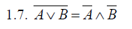

Задача 2. Представить булеву функцию в виде СДНФ, упростить булеву функцию и по упрощенному представлению начертить схему, реализующую эту функцию.
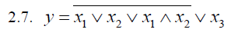

Задача 3. Найти интеграл:
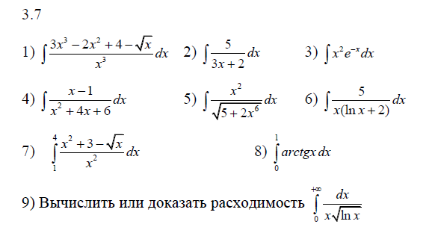

Задача 4. Исследовать сходимость числового ряда.

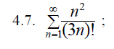

Задача 5. Найти область сходимости степенного ряда.
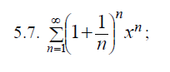

Задача 6. Вычислить определенный интеграл с точностью до 0,001, разложив подынтегральную функцию в ряд, и, затем, проинтегрировав ее почленно.
